PEMBAGIAN HARTA KEWARISAN SECARA KOMPARISI DI PENGADILAN AGAMA TILAMUTA

OLEH:
SYAMSUL ARIF IYABU
NIM: H.11.15.301

Skripsi
Untuk Memenuhi Persyaratan
Mencapai Gelar Sarjana Hukum



PROGRAM STRATA SATU (S-1)
FAKULTAS HUKUM
UNIVERSITAS ICHSAN GORONTALO
2020

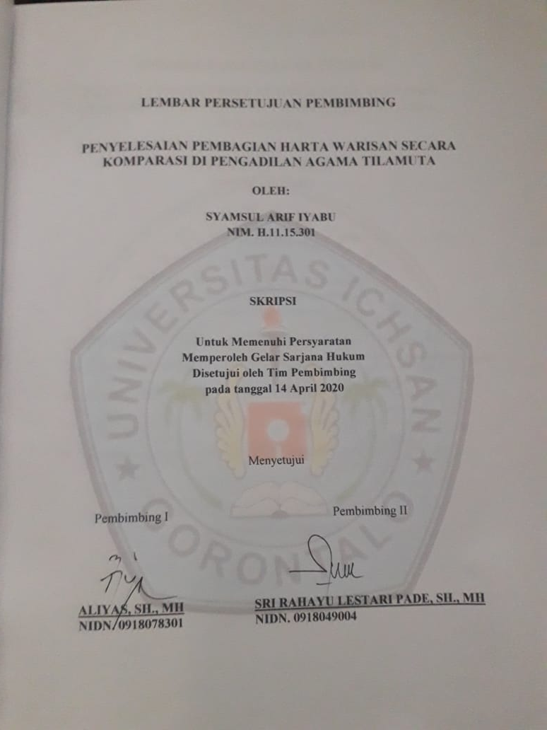

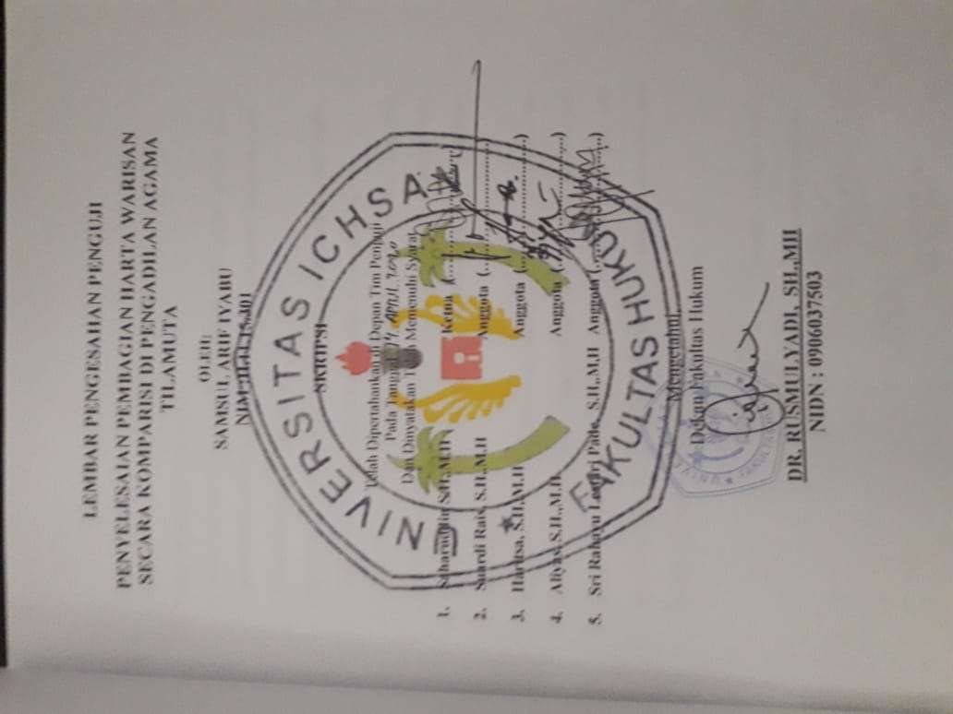

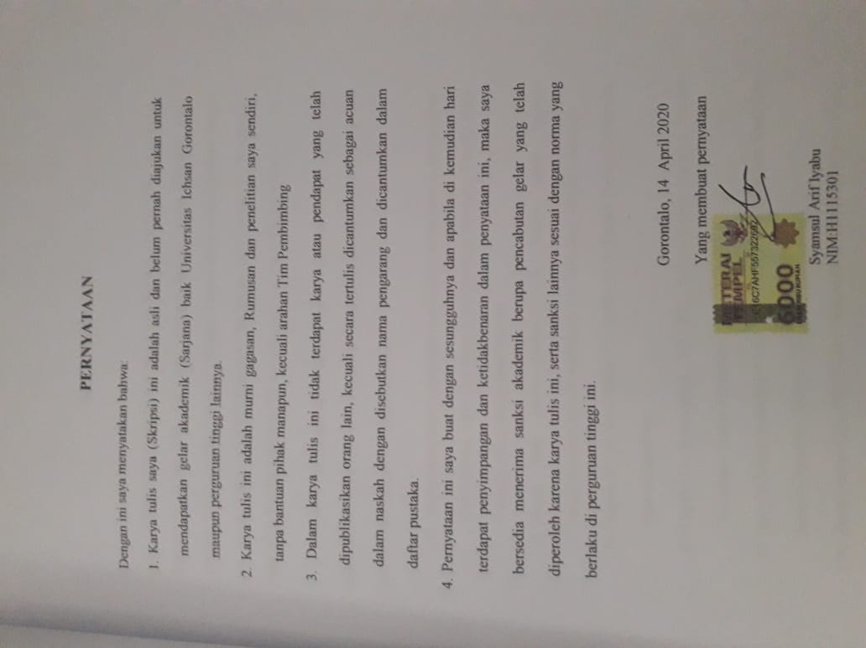

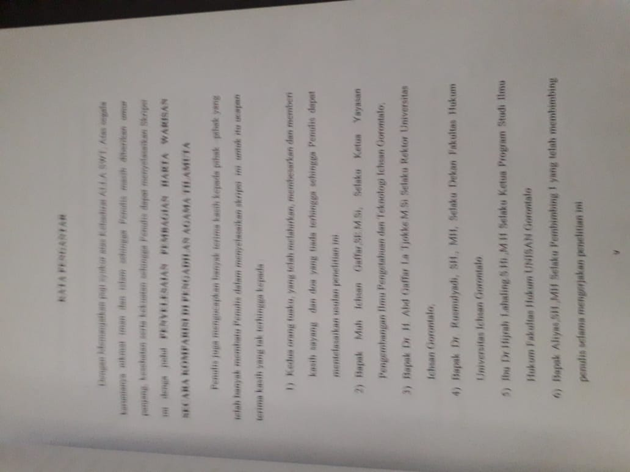

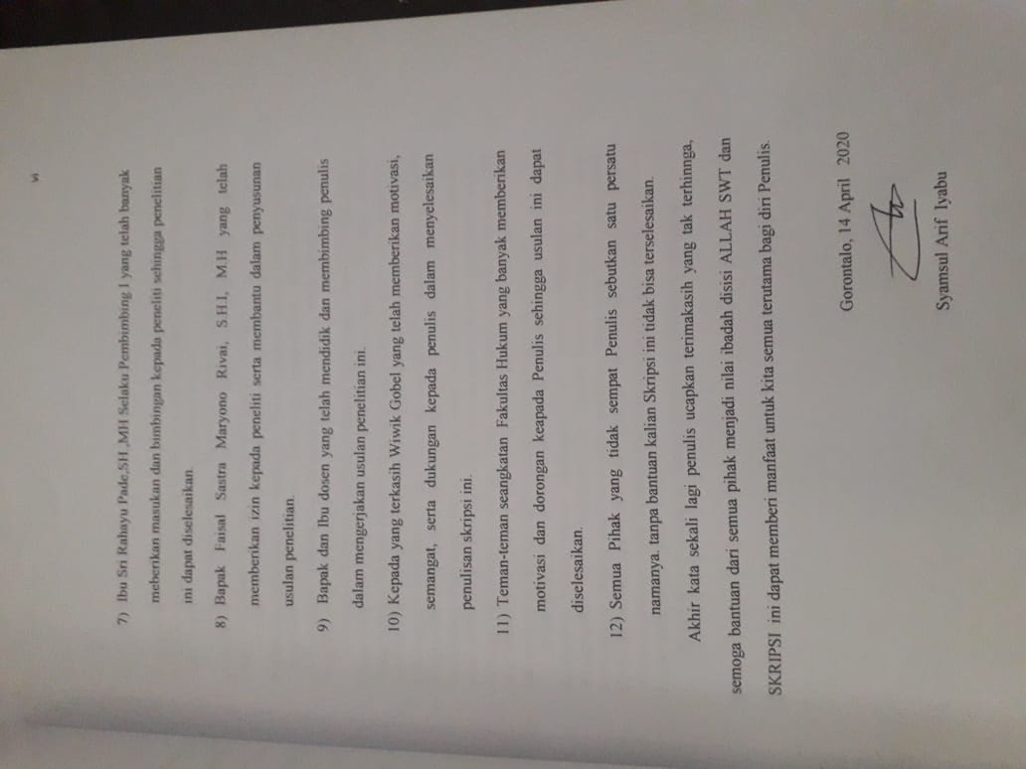

ABSTRAK
Arief N i m : H.11.16. PEMBAGIAN HARTA KEWARISAN SECARA KOMPARISI DI PENGADILAN AGAMA TILAMUTA Dibimbing Oleh Ilyas SH., MH Dan Sri Rahayu Lestari Pade
Metode Penelitian yang digunakan dalam penelitian ini adalah jenis penelitian Empiris. Yaitu penelitian yang menggali nilai-nilai fakta dilapangan atau dilokasi penelitian yang berasal dari perilaku manusia
Tujuan penelitian ini untuk(1).Untuk mengetahui dan menganalisis bagaimana penyelesaian pembagian harta warisan secara komparisi pada Pengadilan Agama Tilamuta (2).Untuk menganalisis faktor-faktor yang mempengaruhi pelaksanaan pembagian harta waris secara komparisi pada Pengadilan Agama Tilamuta.
Hasil penelitian ini menujukkan bahwa: (1). Penyelesaian Pembagian Waris Diluar Sengketa Secara Komparisi Pada Pengadilan Agama Tilamuta Adalah Yang Pertama Mediasi Mediasi Merupakan Jalur Utama Dalam pembagian harta warisan yang dikenal dari sejak zaman dahulu dengan metode pembagian sistem kekeluargaan atau hukum adat serta ada juga Sistem Koparisi 6yang dikenal dengan cara penyelesaian pada pengadilan agama (2).Faktor-Faktor penghambat Pelaksanaan Pembagian Harta Warisan adalah Ahli waris/pewaris yang mana ahli waris atau pewaris terkadang tidak mau mengalah dalam pembagian warisan sehingga tehambatnya pembagian harta warisan adapun serta Kerabat yang yang juga masuk dalam faktor penghambat karena kerabat kadang tidak terlalu terbuka dan menjadi penghalang dalam melakukan pembagian harta warisan
Berdasarkan hasil penelitian tersebut direkomendasikan (1). Saran terhadap masyarakat bahwa dalam pembagian harta warisan seharusnya terdahulu menggunakan hukum kebiasaan atau hukum islam sehingga hal ini dapat terselesaikan dengan cepat serta tidak memakan waktu serta biaya yang banyak (2).Saran terhadap pemerintah dan openegak hukum lainya seharusnya adanya sebuah sosialisasi yang bertahap mengenai pembagian harta warisan diwilayah hukum pengadilan agama tilamuta
Kata Kunci: Pembagian, Harta, Kewarisan Komparisi Tilamuta

ABSTRACK
Arief N i m: H.11.16. COMPARITION DISTRIBUTION OF Inheritance PROPERTY AT THE TILAMUTA RELIGIOUS COURT Supervised by Ilyas SH., MH and Sri Rahayu Lestari Pade
The research method used in this research is the type of empirical research. Namely research that explores the values ​​of facts in the field or research locations that come from human behavior
The purpose of this study is to (1) To find out and analyze how the settlement of the distribution of inheritance comparatively at the Tilamuta Religious Court (2). To analyze the factors that influence the implementation of the distribution of inheritance in a comparative manner at the Tilamuta Religious Court.
The results of this study indicate that: (1). The Comparative Settlement of Inheritance Distribution Outside Disputes at the Tilamuta Religious Court is the First Mediation Mediation is the Main Line in the distribution of inheritance which has been known since ancient times by the method of sharing the family system or customary law and there is also the Koparisi 6 System which is known as the settlement method at the religious court. (2) The factors inhibiting the implementation of the distribution of inheritance are the heirs / heirs where the heirs or heirs sometimes do not want to give up in the distribution of inheritance so that the distribution of inheritance is hampered as well as relatives who are also included in the inhibiting factor because relatives are sometimes not too open and become a barrier in distributing inheritance assets
Based on the results of the study, it is recommended (1). Suggestions to the community that in the distribution of inheritance assets, they should first use customary law or Islamic law so that this can be resolved quickly and does not take a lot of time and money. inheritance in the jurisdiction of the tilamuta religious court
Keywords: distribution, assets, inheritance of the Tilamuta comparisons

DAFTAR ISI

Halaman
HALAMAN JUDUL
LEMBAR PERSETUJUAN PEMBIMBING ii
LEMBAR PENGESAHAN PENGUJI iii
PERNYATAAN iv
ABSTRAK vii
ABSTRACT viii
KATA PENGANTAR ix
DAFTAR ISI xiii
BAB I. PENDAHULUAN 1
1.1. Latar Belakang Masalah 1
1.2 Rumusan Masalah 7
1.3 Tujuan Penelitian 7
1.4 Manfaat Penelitian 8
BAB II. TINJAUAN PUSTAKA 9
2.1. Pengertian Harta waris 9
2.2. Asas-asas Kewarisan Islam 10
2.3. Kelompok Ahli Waris dan Bagiannya 11
2.4. Dasar Hukum Pembagian Harta Waris Secara Komparisi 15
2.5. Teori Tujuan Hukum Islam dan Keberlakuan Hukum Islam 16
2.4 Kerangka Pikir 27
2.5 Defenisi Operational 28
BAB III. METODE PENELITIAN 30
3.1 Jenis Penelitian 30
  - Objek Penelitian 30
3.3 Lokasi Dan Waktu Penelitian 31
3.4 Populasi Dan Sampel 32
3.5 Jenis Dan Sumber Data 32
3.6. Teknik Pengolahan Data 33
3.7. Teknik Analisis Data 33
BAB IV HASIL PENELITIAN DAN PEBAHASAN 34
  - Tinjauan Umum Lokasi Penelitian 34
  - Bagaimanakah Bagaimana Penyelesaian Pembagian
Waris Diluar Sengketa Secara Komparisi Pada
Pengadilan Agama Tilamuta 35
    - mediasi 35
    - Sistem Koparisi 37
  - Faktor Faktor-Faktor Apa Yang Mempengaruhi
Pelaksanaan Pembagian Harta Warisan Diluar
Sengketa Secara Komparisi Oelh
Pengadilan Agama Tilamuta 40
    - Ahli waris 40
    - kerabat 42
BAB V PENUTUP 47
5.1. KESIMPULAN 48
5.2. SARAN 49

BAB I
PENDAHULUAN
  - Latar Belakang Masalah
Salah satu ketentuan hukum yang sangat era hubungannya dengan kehidupan manusia adalah hukum yang mengatur tentang kewarisan. Hukum kewarisan barulah dapat diterapkan apabila seseorang meninggal dunia. Hukum waris adalah undang-undang yang mengatur tentang pengalihan hak milik kepada ahli waris dan menetapkan siapa yang berhak menjadi ahli waris dan seberapa tinggi masing-masing. Ada tiga unsur yang saling terkait dalam hukum waris: orang yang mewarisi (waris), ahli waris dan orang yang mewarisi.
Sistem hukum wewarisan yag berlaku bagi warga negara Indonesia adalah sitem hukum Islam, sistem hukum adat, dan sitem hukum perdata barat sebagaimana dalam Kitab Undang-Undang Hukum Perdata. Ketiga sistem hukum tersebut mempunyai dasar berlakunya.
Sistem pewarisan sipil Eropa Barat yang diatur dalam KUH Perdata (Burgerlijk wetboek), yaitu sistem hukum waris umum yang memiliki sistem berbeda dan dipengaruhi oleh bentuk etnis di berbagai wilayah common law, dan sistem waris Islam yang berlaku bagi warga negara Indonesia yang beragama Islam. Ketiga sistem hukum di Indonesia terus mempengaruhi pengaturan pembagian warisan ahli waris.
Harta kewarisan menurut hukum kewarisan Islam sangatlah berbeda dengan hukum kewarisan perdata barat dan hukum kewarisan adat. Harta waris menurut hukum Islam adalah sejumlah harta benda serta segala hak dari yang meninggal setelah dikurangi pembayaran utang-utang pewaris dan pembayaran lainnya atau biaya-biaya dari akibat meninggalnya si pewaris. Ssedangkan menurut hukum perdata barat termasuk hukum adat adalah bahwa harta warisan tidak selamanya berupa keuntungan, tetapi juga berupa utang-utang pewaris sebagai pasiva dari harta peninggalan yang ditinggalkan.
Pasal 174 Kompilasi Hukum Islam telah mengatur tentang kelompok yang berhak menerima warisan sebagai berikut :
- Menurut hubungan Hubungan kekerabatan / darah, hubungan kekerabatan, atau yang biasa disebut dengan hubungan nasab, ditentukan oleh adanya hubungan darah yang mungkin diketahui pada saat lahir. Oleh karena itu, ketika seorang anak dilahirkan dari seorang ibu, maka sang ibu memiliki hubungan relatif dengan anak yang dilahirkannya. Hal ini tidak dapat disangkal oleh siapapun, karena setiap anak yang lahir dari kandungan menerapkan kekerabatan antar anak. Oleh karena itu, hubungan laki-laki juga diupayakan yang menyebabkan sang ibu hamil. Kemudian hubungan juga berlaku antara anak dan ayah yang menyebabkan kelahiran.
Jika mengetahui hubungan kekerabatan antara anak dengan ibu yang melahirkan atau ayah yang membuat ibu hamil, maka diketahui juga bahwa hubungan kekerabatan tersebut adalah ibu dan ayah. Selain itu, mengetahui kekerabatan garis ibu dan ayah, ada kemungkinan bahwa struktur berkat dapat diklasifikasikan sebagai warisan ketika seseorang meninggal karena meninggalkan warisan. Ahli waris terdiri dari satu kelompok laki-laki dan satu kelompok perempuan tergantung dari hubungan atau hubungannya. Kelompok laki-laki terdiri dari bapak, anak laki-laki, saudara laki-laki, paman dan kakek-nenek, kelompok perempuan terdiri dari ibu, anak perempuan, saudara perempuan dan nenek.
- Hubungan Perkawinan
Hubungan perkawinan menurut hukum waris Islam adalah hubungan hukum menurut hukum Islam. Ketika seorang suami meninggal karena meninggalkan warisan, duda itu adalah salah satu ahli waris istri yang meninggal. Khusus untuk pembagian harta warisan, hal ini dapat dilakukan secara musyawarah atas kesepakatan atau kemauan masing-masing ahli waris. Warisan dapat dibagikan di luar pengadilan (tidak secara prosedural) dan juga dapat diselesaikan melalui proses pengadilan.
Pembagian warisan secara damai terjadi melalui proses pengadilan ketika kasus warisan diajukan ke sidang pengadilan. Undang-undang menetapkan bahwa hakim harus mengajukan arbitrase kepada pihak yang bersaing atau bersaing sebelum mempertimbangkan kasus tersebut. Dalam kasus pendistribusian warisan secara yudisial, sertifikat arbitrase dibuat untuk penggugat dan dihukum karena memenuhi isi arbitrase yang disepakati bersama.
Pembagian warisan secara damai di luar pengadilan dapat dilakukan atau diputuskan oleh ahli waris, misalnya dengan meminta bantuan kerabat, tokoh masyarakat atau pihak lain. Namun, di masa depan, warisan yang dibagikan secara damai oleh para ahli waris terkadang terulang kembali. Untuk menghindari sengketa warisan atas harta warisan yang telah dibagikan oleh ahli waris, pembagian ini dapat dilakukan secara tertulis, yaitu dalam dokumen pelunasan.
Pembagian harta warisan diluar sengketa (secara damai) oleh Pengadilan Agama didasarkan pada ketentuan Pasal 107 Undang-Undang Nomor 7 Tahun 1989 tentang Pengadila Agama.
Cara atau teknis penyelesaian perkara kewarisan pada Penadilan Agama meliputi dua cara, yaitu pertama, penyelesaian berdasarkan putusan Pengadilan Agama karena adanya sengketa yang diajukan pihak, kedua, penyelesaian yang berdasarkan penetapan Pengadilan Agama karena adanya permohonan pertolongan pembagian harta kewarisan oleh ahli waris diluar sengketa atau dengan cara komparisi.
Pembagian harta waris diluar sengketa melalui Pengadilan Agama atau cara komparisi bagi orang-orang yang beragama Islam merupakan upaya terbaik dengan alasan sebagai berikut.
- Dari segi prosesnya
Dari segi proses pelaksanaannya, penyelesaian pambagian harta waris melalui pertolongan oleh Pengadilan Agama bagi orang-orang beragama Islam diluar sengketa memakan waktu relatif cepat dibanding apabila perkara di pengadilan memakan waktu relatif lama Di Indonesia menurut (Suparto Wijoyo, 88:1999) bahwa proses litigasi meapaki tentang masa 1-12 tahun atau 5-15 tahun bahkan 15-20 tahun. tempo tahapan penyelesaian sengketa terpola bervariasi secara hirarki, pada tingkat pertama 1-2 tahun, banding 1-2 tahun, kasasi 1-3 tahun dan peninjauan kembali 2-3 tahun.
- Dari Segi biaya
Dari segi biaya yang di butuhkan, penyelesaian pembagian harta waris di luar sengketa oleh Pengadilan Agama tidak menelan biaya sebesar jika pembagian waris kepada para ahli waris di sengketakan melalui proses litigasi.
- Dari Segi Sosial
Dalam pergaulan hidup bermasyarakat terdapat suatu penilaian bahwa orang-orang yang melaksanakan pembagian harta warisan diluar sengketa (secara sukarela) akan lebih dihargai dari pada orang-orang yang menempuh jalur perkra di pegadilan. Hal tersebut disebabkan oleh faktor bahwa orang yang secara sukarela melakukan pembagian harta waris diluar sengketa di Pengadilan Agama adalah orang-orang yang sadar melaksanakan salah atu ajaran agama Islam yang diperintahkan oleh Allah SWT melalui Al-Qur’an dan Al-Hadist

- Dari Segi Pandangan Hukum Islam
Penyelesaian sesuatau hal secra sukarela atau damai merupakan hal pokok dan sangat diajurkan bagi manusia sebagai mahluk ciptaan Tuhan untuk dilaksanakan. Pembagian hata waris diluar sengket dengan pertolongan pembagian oleh Pengadilan Agama merupakan salah satu upaya yang dapat berpengaruh terhadap terjadinya sengketa waris dikemudian hari.
Pada sisi lain, penyelesaian pembagian harta kewarisan diluar sengketa melalui cara komparisi dalam kenyataan ditemukan telah melakukan atau menerapkan terobosan hukum dalam ketentuan hukum kewarisan Islam sebgaimana dalam Kompilasi Hukum Islam. Di Pengadilan Agama Tilamuta terdapat pembgian harta kewarisan diluar sengketa melalui cara komparisi dengan membagikan secara rata atau sama rata kepada ahli waris.
Terjadi penerapan hukum yang berbeda dari kewarisan hukum Islam dalam pembagian harta warisan secara komparisi pada Pengadilan Agama Tilamuta menimbulkan konsekuensi yaitu bervariasinya penetapan pembagian harta kewarisan, tampak tidak mengacu pada sitem hukum kewarisan Islam. Bila hal ini tidak segera di antisipasi pemecahannya, maka dikwatirkan menjadi kendala terhadap peminaan pelaksanaan hukum kewarisan Islam sebagai sumber materil, karena pada gilirannya pemahaman masyarakat terhadap hukum kewarisan Islam menjadi kabur.
Sehubungan dengan uraian tersebut diatas, yang menjadi fokus penelitian ini adalah bagaiman penyelesaian pembagian harta keawrisan secara komparisi di Pengadilan Agama Tilamuta dan faktor yang mempengaruhi penyelesaian pembagian tersebut.

1.2. Rumusan Masalah
Berdasarkan uraian latar belakang masalah sebagaimana tersebut dimuka, maka untuk membatasi kajian penelitian ini dirumuskan sebagai berikut:
- Bagaimana penyelesaian pembagian waris diluar sengketa secara komparis pada Pengadilan Agama Tilamuta?
- Faktor-faktor apa yang mempengaruhi pelaksanaan pembagian harta warisan Diluar sengketa secara komparisi oelh Pengadilan Agama Tilamuta?
  - Tujuan Penelitian
Tujuan penelitian ini adalah:
- Untuk mengetahui dan menganalisis bagaimana penyelesaian pembagian harta warisan secara komparisi pada Pengadilan Agama Tilamuta
- Untuk menganalisis faktor-faktor yang mempengaruhi pelaksanaan pembagian harta waris secara komparisi pada Pengadilan Agama Tilamuta.
  - Manfaat Penelitian
secara teoritis maupun secara praktis dan akademis guna menambah khasanah ilmu pengetahuan dibidang hukum Perdata khusunya pembagian harta warisan maka dapat diperoleh manfaat sebagai berikut

- Manfaat Secara Teoritis
Adapun harapan peneliti menjadi sebuah acuan dan bahan literatur bagi penelitian selanjutnya serta dapat memberikan dan menambah khasash ilmu pengetahuan dibidang hukum Perdata
- Manfaat Secara Praktis
Dan yang menjadi harapan penulis juga dapat memberikan manfaat bagi ssemua kalangan penegak hukum khsusnya bagi organisasi hukum Perdata, jaksa hakim dan pihak kepolisian dan pemerintah daerah dalam memberikan pemahaman mengenai hukum Perdata
- Manfaat Secara Akademis
Apabila kita melihat secara akademis maka manfaat diharapakan menjadi bahan acuan untuk pengembangan ilmu pengetahuan penulis khusnya dan pada umunya bagi semua kalangan pegiat hukum Perdata dan dapat dijadikan sebagai bahan pengajaran bagi fakultas ilmu hukum

BAB II
TINJAUAN PUSTAKA
2.1 Pengertian Harta waris
Apabila kita melihat pengertian harta warisan yang mana dikatakan dalam hukum islam bahwa ada dua unsur yaitu ahli waris dan pewaris sehingga ditemukan penggunaan kata dalam alquran sebagai berikut
- Istilah waris dalam kata yang berarti mempusakai harta, (Mahmud Yunus, 496:1989) .
- Istilah tarikah yang berarti pusaka, peninggalan mayat (Muhammad Yunus, 77:1989).
- Istilah faraidh yang berarti perlu, wajib (Muhammad Yunus, 313:1989).
Dalam buku analisis hukumbidang kewarisan (Direktorat Pembinaan
Badan Peradilan, 42:1999), faraidh menurut istilah bahasa ialah tadir atau qadar / ketentuan, bagi ahli waris.
Harta waris yang disebut dengan tirkah didefenisikan oleh (Fathur Rahman, 36:1987)
apa-apa yang ditinggalakan oleh orang yang meninggal dunia yang dibenarkan oleh syariat untuk dpusakai oleh para ahli waris
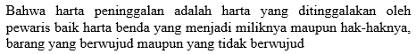
Kompilasi Hukum Islam Pasal 171 huruf d disebutkan

Berdasarkan rumusan diatas, harta Warisan menurut hukum waris Islam adalah harta yang ditinggalkan oleh ahli waris berupa harta atau hak. Warisan adalah jumlah harta benda yang diwariskan kepada ahli waris, baik harta maupun hak, setelah hutang dan pengeluaran ahli waris habis karena kematian. ahli waris atau biaya pengurusan pemakaman ahli waris dan hal-hal lain yang berkaitan dengan warisan, seperti: B. wasiat. Cara pembagian warisan yaitu:
Bagi secara sengketa di Pengadilan Agama
- Di bagi secara damai setelah terjadi sengketa di Pengadilan Agama
- Di bagi secara di luar sengketa oleh Pemgadilan Agama
- Di bagi secara damai di luar Pengadilan Agama oleh para ahli waris itu sendiri maupun batuan pemuka masyarkat.
2.2. Asas-asas Kewarisan Islam
Muhammad Daud Ali (dalam Mimbar Hukum No. 9, 88-99:1993) menggambarkan adanya 5 alasan pengertian dalam hukum islam yaitu;
- Prinsip Ilybari yang terkandung dalam hukum waris Islam mengandung makna bahwa pengalihan harta dari almarhum kepada ahli warisnya berlangsung secara otomatis sesuai dengan ketetapan Allah SWT, tanpa bergantung pada kehendak ahli waris atau ahli waris. Unsur ijbari dalam hukum waris Islam, khususnya dalam kaitannya dengan waris, diwajibkan untuk menerima pengalihan harta ahli waris sesuai dengan jumlah yang ditetapkan oleh Allah dan dilakukan penerimaan bagi yang memiliki hubungan kekerabatan dan perkawinan dengan ahli waris. memiliki.
- Prinsip Bilateral, yaitu seseorang menerima hak waris dari kedua belah pihak yaitu dari kerabat, khususnya dari laki-laki dan saudara perempuan keturunan. Dalam penyusunan hukum Islam, asas-asas tersebut dapat ditemukan dalam Pasal 171 (1), Pasal 176 hingga Pasal 182
- Prinsip individu menyiratkan bahwa warisan dapat dibagi di antara ahli waris masing-masing untuk dimiliki secara individu. Pembagian individu ini didasarkan pada ketetapan bahwa setiap orang sebagai pribadi memiliki kemampuan untuk melaksanakan hak dan kewajiban.
- Prinsip keadilan yang adil mengandung arti bahwa harus ada keseimbangan antara hak dan kewajiban yang dilaksanakan.
- Prinsip akibat dari kematian yaitu bahwa hukum Islam mengatur pemindahan harta warisan dari satu orang ke orang lain, berlaku setelah meninggalnya orang yang memiliki harta tersebut.
  - Kelompok Ahli Waris dan Bagiannya
Menurut hokum kewarisan Islam, kelompok yang berhak menerima warisan ada tiga yaitu;
- Menurut al Quran yang memang ditentukan berdasarkan prinsip hukum islam yang disebut Dzul Faraidh
- Ada juga kelompok asabah yang mana diambil dari garis ayah
- Ada juga kelompok ahli waris yang diambil dari garis ibu

Kelompok dzul faraidh adalah ahli waris yang memiliki bagian warisan yang telah dipastikan. Fatur Rahman, 128: 1987 menjelaskan bahwa hukum Islam mengatur enam jenis Furudul Mugaddarah, yaitu dua pertiga (2/3), sepertiga (1/3), satu perenam (1/6), satu setengah (1 / 2), seperempat (1/4) dan seperdelapan (1/8) "Ahli waris yang menerima bagian dua pertiga adalah:
- Dua anak perempuan atau lebih Dua anak perempuan menerima dua pertiga dari warisan ahli waris yang tidak meninggalkan anak laki-laki
- Dua cucu perempuan atau lebih dari anak laki-laki apabila anak perempuan tidak ada, Cucu perempuan dua orang atau lebih mewarisi harta kakeknya dengan memdapat dua pertiga jika tidak ada anak perempuan.
- Dua saudara perempuan sekandung atau lebih, dua orang saudara perempuan atau lebih yang sekandung (seibu sebapak) mendapat dua pertiga dari harta yang ditinggalakan oleh pewaris jika tidak bersama-sama dengan muashibnya.
- Dua orang saudara perempuan sebapak Dua orang saudara perempuan sebapak mendapat dua pertiga bagian dari harta waris apabila pewaris yang ditinggalkan oleh pewaris apabila pewaris tidak meninggalkan anak baik anak laki-laki maupun anak perempuan,
Para ahli waris yang memdapat bagian 1/3 dari harta waris ada dua golongan, yaitu :
- Ibu, jika almarhum tidak meninggalkan anak atau cucu (anak dari seorang anak laki-laki), juga tidak meninggalkan dua saudara laki-laki atau perempuan, seribu atau seribu.
- Dua saudara atau lebih dari saudara seibu baik laki-laki maupun perempuan.
Para ahli waris yangmendapat bagian seperenam bagian dari harta peninggalan ada tujuh, yaitu :
- SEBUAH. Sang ayah dengan keturunannya bersama dengan putra atau putra dari putranya
- Ibu, ketika dia bersama seorang putra atau cucu dari seorang putra atau dua saudara laki-laki atau perempuan, hanya seribu
- Nenek (ibu bapak atau ibu ibu) saat ibu tidak ada
- Kakek (ayah ke ibu) jika Anda mewarisi anak bersama
- Anan dari anak laki-laki sedangkan ayahnya tidak ada
- Cucu dari seorang putra dan seorang putri
- Seribu saudara laki-laki atau perempuan
- Hanya satu atau lebih saudara perempuan dengan saudara kandung dengan saudara perempuan sekandung.
Untuk para ahli waris yang mendapat bagian seperdua, ada lima Kelompok orang, yaitu :
- Sebuah Seorang anak perempuan Seorang gadis menerima setengah dari genom, jika tidak bersama dengan kerabat
- Seorang cucu dari seorang putra menerima setengah bagian jika tidak ada anak perempuan.
- Suami Suami (duda) mendapat setengah bagian jika yang meninggal tidak meninggalkan anaknya dan tidak meninggalkan cucu laki-laki dan perempuan.
- Satu saudara kandung dan satu-satunya
- Saudara perempuan dari ayah yang sama, jika tidak bersama dengan anak perempuan dari anak laki-laki atau saudara kandung, maka ahli waris yang menerima yang kedelapan adalah: hanya satu orang, yaitu: istri (janda), jika ahli waris meninggalkan warisan dan meninggalkan seorang ahli waris. Wanita bersama dengan anak laki-laki atau perempuan atau anak dari laki-laki, baik perempuan maupun laki-laki.
Kelompok ahli waris asabah. Oleh (Sayyid Sabiq, 259: 1993), yang dimaksud Asabah di sini adalah mereka yang beristirahat setelah Ashabulfurudh mengambil alih bagian yang disediakan untuk mereka.
Kelompok ahli waris, termasuk Ashhabulfurudh, menerima bagian yang sama dari jatah bagian mereka. (Alhafidh Ibn Qaiyyim Al-Jauzi, 104 :) menjelaskan bahwa sisa Ashhabulfurdh mengacu pada ahli waris terbalik yang bagiannya diberikan dalam Alquran.
Kelompok ahli waris Dzularham ali adalah kelompok ahli waris yang tidak termasuk dalam kelompok asabah, termasuk semua keluarga yang ada hubungannya dengan almarhum.
Kelompok ahli waris Dzularham Ali adalah kelompok ahli waris yang bukan termasuk kelompok Asabah, yang meliputi seluruh keluarga yang ada hubungannya dengan almarhum.
  - Dasar Hukum Pembagian Harta Waris Secara Komparisi
Secara konstitusional, perolehan harta warisan, kecuali konflik khusus umat Islam, didasarkan pada Pasal 107 Undang-Undang Nomor 7 Tahun 1989 tentang Peradilan Agama yang termuat pada ayat 2. Ketentuan selengkapnya di atas adalah sebagai berikut.
Ketentuan sebagaimana dimaksud dalam Pasal 236a Revisi Aturan Indonesia (RIB) Staatsblaad Tahun 1941 Edisi 44, mengenai permintaan bantuan dalam pembagian sisa harta kekayaan hasil perselisihan antar umat Islam, dipenuhi sesuai dengan hukum Islam dan diselesaikan oleh Pengadilan Agama.
Oleh karena itu, warisan dibagikan secara sukarela oleh pengadilan agama (kecuali dalam kasus konflik) atau oleh permukiman khusus umat Islam, tergantung status ahli waris menurut hukum waris Islam.
Kompilasi Hukum Islam 1991 juga menyatakan bahwa ahli waris dapat bersepakat untuk berdamai setelah semua orang memahami bagian mereka dalam pembagian warisan.
Kata "menerima untuk berdamai" mencakup cara pendistribusian warisan, kecuali untuk perselisihan antar Muslim yang diselesaikan oleh pengadilan agama.
Pembagian warisan kepada ahli waris non-konflik didasarkan pada ketentuan Alquran dan hadits Nabi SAW. Ia sangat bertekad dengan kesadaran hukum Islam bagi ahli waris. Pemrosesan distribusi aset legal secara sukarela mengejar tujuan berikut:
- Menyambung silarutahmi ukwuwah para ahli waris
- Menghindari rusaknya hubungan silaturahim
2.5 Teori Tujuan Hukum Islam dan Keberlakuan Hukum Islam
2.6.1 Teori tentang tujuan hokum
Sebagaimana telah dikemukakan oleh pakar hokum bahwa masalah tujuan hokum dapat dikaji melalui tiga sudut pandang yaitu :
- Dari segi filsafat hukum, maka tujuan hokum dititik beratkan pada keadilan.
- Sudut pandang hokum normatif, maka tujuan hukum dititikberatkan pada segi kepastian hukum.
- Sudut pandang sosiologi hokum, maka tujuan huum dititik beratkan pada segi kemanfaatan.
Sebenarnya ketiga tujuan hukum yang disebutkan diatas, itu juga yang dinamakan oleh Gustav Radbruch sebagai tiga nilai dasar hukum, yaitu :
- (Keadilan)
- (Kemanfaatan)
- (Kepastian hukum)
Dalam menerapkan tjuan hukum ini, kenyataanya seringkali antara Ada konflik atau ketegangan antara kepastian hukum tentang kegunaan, atau ketegangan antara keadilan dan kepastian hukum, antara keadilan ada ketegangan dan utilitas.
Menghadapi hal demikian, Gustav Radbruch mengunakan apa yang disebut dengan asas prioritas. Asas prioritas pertama selalu jatuh pada keadilan, baru kemanfatan, dan terakhir kepastian hukum.
Ali mengembangkan prinsip prioritas biasa. Artinya mengedepankan tiga tujuan hukum sesuai dengan keadaan saat ini, sehingga dalam kasus Kasas A prioritas dapat menguntungkan, dalam hal kepastian hukum B diutamakan (Ali, 96: 1996).
Utuk memahami secara mendalam tentang tujuan hukum tersebut, maka akan dipaparkan pembahasan lebih lanjut sebagai berikut:
- Sudut pandang filsafat hukum atau teori etis, hukum itu bertujuan untuk merealisir atau mewujudkan keadilan. Masalah keadilan adalah masalah yang subyektif dan abstrak sehingga sulit untuk didefenisikan secara jelas, akan tetapi untuk mempermudah pemahaman tentang masalah keadilan tersebut, maka sedikit perlu digambakan secara umum tentang keadilan dimaksud.
- Evaluasi suatu pengakuan atau perbuatan dengan mengkaji suatu norma yang dalam pandangan subjektif (sarana subjektif untuk kepentingan suatu kelompok, kelompok, dll.) Melampaui norma-norma lain. Dalam kasus ini, ada dua pihak yang terlibat:
1). Adanya pihak yang diperlakukan sama
2). Adanya pihak tidak diperlakukan dengan sama
Dicontohkan buruh dan majikannya, Pemerintah dan warga negara. Umumnya keadilan hanya terlihat pada mereka yang menerima pengobatan. Para pekerja yang di-PHK merasa bahwa majikannya memperlakukan mereka dengan tidak adil. Dalam kasus pencabutan hak atas tanah atau pemungutan pajak, warga yang terkena dampak merasa bahwa pemerintah tidak diperlakukan tidak adil. Oleh karena itu, putusan keadilan seringkali dievaluasi hanya oleh satu pihak, yaitu pihak yang ditangani. Apakah orang-orang yang diperlakukan oleh tindakan atau kebijakan mereka adil. Jika pekerja benar-benar melakukan sesuatu yang merugikan perusahaan, majikannya memutuskan hubungan kerja terhadap buruh yang bersangkutan maka tidak dapat dikatakan bahwa tindakan majikan itu tidak adil. Oleh karena itu seharusnya keadilan itu tidak dilihat hanya dari satu pihak saja, tetapi harus dilihat dari kedua belah pihak.
Tentang isi keadilan itu sesungguhnya sagat sulit diberikan batasannya, akan tetapi untuk mencoba mengkaji masalah isi keadilan ini perlu dilihat pembagian keadilan menurut Aristoteles sebagaimana diuraikan berikut ini.
Keadilan distributive yaitu keadiln yang bersifat proporsional, yakni sesuatu dapat dikatakan adil apabila setiap orang bisa mendapat apa yang menjadi hak atau jatahnya. Jatah ini tidak sama untuk setiap orang bergantung pada kekayaan, kelahiran, pendidikan, bakat, dll. karena itu tergantung. Contoh keadilan distributif ini adalah masalah membayar pajak, yaitu seorang pengusaha besar akan dibebani pajak yang lebih besar dibandingan dengan pengusaha kecil, atau seseorang yang hidup dibawah garis kemiskinan akan memperoleh subsidi listrik lebih banyak dari pada seorang yang lebih kaya.
Keadilan komutatif, yaitu sesuatu dapat dikatakan adil apabila setiap orang memperoleh sama banyak, adanya pemberlakuan perilaku yang sama terhadap semua orang, seperti pada suatu instansiseluruh karyawan diberikan tunjangan hari raya yang sama besarnya tanpa membedakan jabatan dan pangkat masing-masing.
Kalau keadilan distributif adalah urusan pemerintah atau pembuat undang-undang, maka untuk mewujudkan keadilan komuatif adalah kewajiban hakim di pengadilan, adanya perilaku hakim yang memperlihatkan kebersamaan dalam memperlakukan bagi semua pencari keadilan
Hokum bertujuan untuk memberikan rasa keadilan seakan-akan pelanggaran hukum harus sesuai dengan rasa keadilan. Pada hal sesungguhnya hokum itu tidak identik dengan keadilan karena peratuan hukum tidaklah selalu mewujudkan keadialan, seperti peraturan hukum tentang berlalu lintas yang mewajibkan pengendara kendaraan untuk berada dijalur sebelah kiri. Peraturan ini bertujuan agar lalu lintas berjalan teratur, lancer, dan tidak terjadi tabrakansehingga kepentingan masyrakat dapat dilindungi. Oleh karena itu apababila mengendarai kendaraan di sebelah kiri tidak lah diktakan adil atau sebaliknya mengendarai kendaraan di sebelah kanan tidak dapat dikatakan tidak adil (Sudikno Mertokusumo, 74:1999).
- Sudut pandang sosiologi hukum Menurut (Sudikno Mertokusumo, 145:1999), dalam upaya penekan hukum Maka tiga unsur (tujuan hukum tersebut diatas) harus selalu diperhatikan. Kepastian hukum merupakan perlindugnan yustisiable selalu diperhatiakantindakan semena-mena; Artinya dalam situasi tertentu seseorang dapat mencapai sesuatu yang diharapkan. Masyarakat mengharapkan adanya jaminan hukum, karena jaminan hukum akan menjadikan masyarakat lebih tertib. Tugas Hokum adalah menciptakan kepastian hukum karena hukum bertujuan untuk menjaga dan memelihara ketertiban.
Disamping itu masyarakat juga mengharapkan adanya kemanfaatan dalam penegakan hukum. Hukum adalah untuk mengatur manusia, maka maka pelaksanaan hukum atau penegakan hokum harus member manfaat atau kegunaan secara lansung ataupun tidak lansung kepada masyarakat.
Keadilan juga harus diperhitungkan dalam penegakan hukum. Menegakkan hukum haruslah adil. Benar bahwa hak tidak sama dengan keadilan, itu umum, itu mengikat semua orang dan menyamar. Mereka yang mencuri harus dihukum, jadi siapapun yang mencuri harus dihukum, siapapun yang mencuri. Sebalinya bersifat subjektif, individualistis dan tidak terselubung. Adil untuk orang A belum tentu adil, menurut orang B.
- Teori Tentang keberlakuan Hukum Tiga unsur dari tujuan hukum diatas akan tercapai apabila memenuhi syarat-syarat keberlakuan suatu kaidah hukum menurut (Sudikno Mertokusumo, 72-74:1986), ada tiga macam kekuatan berlakunya suatu kaidah hukum, yaitu :
- Kekuatan berlaku yuridis;
- Kekuata berlaku sosiologis;
- Kekuatan berlaku filosofis.
Keberlakuan atau berlakunya secara yuridis suatu hukum jika terpenuhinya persyaratan formal terbentuknya suatau hukum. Terhadap hal tersebut terdapat beberapa pandangan antara lain :
Hans Kelsen, Ini menyiratkan bahwa jika persyaratan didasarkan pada aturan yang mengesampingkan, negara hukum memiliki konsekuensi hukum. Teori ini dikenal dengan teori step building.
W. Zevenbergen menjelaskan bahwa Negara Hukum memiliki konsekuensi hukum jika Kadah dibentuk dengan cara yang telah ditentukan sebelumnya. Misalnya, undang-undang di Indonesia yang ditetapkan oleh Presiden dengan persetujuan Dewan Perwakilan Rakyat (DPR) sesuai dengan UUD 1945 Pasal 5 ayat (5) Republik Indonesia dan menunjukkan bahwa undang-undang tersebut mengikat. Penerapan hukum secara sosiologis merupakan inti dari efektivitas negara hukum dalam kehidupan sosial. Ini termasuk dua teori terkenal:
- Teori kekuasaan atau teori kekuatan. Teori ini pada dasarnya menyatakan bahwa Negara Hukum, baik diterima masyarakat maupun tidak, memiliki kekuatan sosiologis jika dipaksakan oleh penguasa. Masalah ini dikritik oleh Gustav Redbruch, yang berpendapat bahwa basis kekuatan tidak boleh mengandalkan kekuatan, karena akan menghilangkan kehilangan daya. Dasar untuk menegakkan supremasi hukum harus didasarkan pada pengakuan sukarela atau tidak sukarela.
- Teori pengakuan, atau teori pengakuan, berdasarkan pandangannya tentang validitas negara hukum sampai hari ketika negara hukum diakui atau diterima oleh mereka yang mencari tujuan hukum yang lebih tinggi.
Secara filosofis negara hukum sesuai dengan cita-cita hukum sebagai nilai positif yang tinggi, misalnya Pancasila, masyarakat adil dan makmur dll.
Agar berfungsi sebagaimana mestinya, maka keabsahan negara hukum harus memenuhi tiga unsur yaitu harus berlaku secara hukum, diterapkan secara sosiologis, dan diterapkan secara filosofis. Sebab jika negara hukum hanya memiliki warisan hukum, maka negara hukum adalah aturan mati, sedangkan jika negara hukum hanya memiliki validitas sosiologis dalam arti teori kekuasaan, maka negara hukum yang bersangkutan akan menjadi negara hukum. Jika Negara Hukum hanya mempunyai pengaruh filosofis, maka Negara Hukum hanya dapat disebut Negara Hukum yang diharapkan atau diinginkan.
Oleh karena itu, jika dimaknai sebagai landasan hidup berdampingan secara damai dalam arti negara hukum (tenang, bebas, tertib), maka tidak boleh diterapkan di ketiga wilayah tersebut.
Sejalan dengan tori keberlakuan hukum di atas, Lawrence M. Friedmenn mengemukakan bahwa penerapan suatu ketentuan sangat dipengaruhi oleh tiga unsur yaitu subtansi hukum, struktur hokum, dan struktur budaya hukum.

2.7. Kerangka Pikir
Warisan adalah masalah yang sangat penting yang harus diketahui dan dipahami setiap orang, termasuk distribusi warisan untuk setiap ahli waris melalui departemennya masing-masing. sebab dengan memahami dan mengetahui akan menimbulkan kesadaran hukum yang dapat mendorong masyarakat merupakan salah satu faktor pendukung dalam penegakan hukum termasuk hukum kewarisan. (Soerjono Soekanto, 33:1993) mengemukakan bahwa Dari sudut pandang tertentu, masyarakat dapat mempengaruhi penegakan hukum. Factor pendukung lainya yang diperlakukan dalam penegakan hukum adalah :
1. Dipengaruhi oleh faktor hukum
2. Dipengaruhi oleh penegak hukum
3. Didukung oleh sarana dan prasarana yang meadai
4. Kebiasaan yang terjadi atau budaya
Maka dari itu perlu adanya kesadaran hukum Islam tentang umat Islam itu sendiri dan semua pihak yang terlibat dalam Soerjono Soekanto dalam hal pendistribusian pusaka oleh pengadilan agama di luar perselisihan. (dalam Achmad Ali, 194:1988) mengemukakan ada empat indikator kesadaran hukum, yaitu :
1. Pengethuan masalah yuridis
2. Pengethuan masalah apa yang terkandung dalam hukum
3. Pengetahuan bagaimana perilaku hukum itu
4. Pengetahuan tentang struktur dari hukum itu sendiri
Selanjutnya, (Satjipto Haharjo, 24:1982) menyatakan bahwa Agar pengetahuan hukum kita berkembang dengan baik, kita perlu menyusun bahannya agar bisa digunakan. berbgai segi kehidupan hukum, maka bahan-bahan itu diorganisasikan dalam tiga kelompok besar, yaitu: Sosial, Ideal, dan Teknis (yuridis). Selain factor kesadaran hukum sebagai faktor pendukuang efektivitas hukum, maka Selo Soemarjan (dalam Rusli Effendy, dkk, 78:1991) melihat efektivitas hukum itu sangat erat kaitannya dengan faktor-faktor sebagai beriktu:
- Upaya mengintegrasikan hukum ke dalam masyarakat, seperti penggunaan tenaga manusia, alat, organisasi dan metode agar warga negara mengetahui, menghormati, menerima dan mematuhi hukum.
- Respon masyarakat berdasarkan sistem nilai dominan. Artinya, masyarakat bisa menolak atau menentang, atau mematuhi hukum, sebagai jaminan pemenuhan kepentingannya.
- Waktu pemahaman hukum, yaitu waktu jangka panjang atau jangka pendek di mana upaya yang diinvestasikan dilakukan dan harus membuahkan hasil.
Bertolak dari beberapa pandangan yang dikemukakan diatas, sebagai dasar kerangka pikir digunakan dua pendekatan, yaitu :
- Pendekatan yuridis Dalam pendekatan ini, menelaah seluruh Dokumen hukum yang berkaitan dengan penegakan pembagian warisan oleh pengadilan agama di luar sengketa meliputi: di hadapan pengadilan agama dan saat menyusun hukum Islam.
- Pendekatan Empiris Pendekatan empiris digunakan untuk menganalisis apakah semua pihak yang terlibat telah menetapkan semua perangkat hukum untuk melaksanakan pembagian harta warisan oleh pengadilan agama berdasarkan hukum waris Islam dengan pengecualian sengketa. Dalam konteks ini terdapat beberapa faktor yang dapat mempengaruhi pelaksanaan peredaran pusaka di luar perkara peradilan agama berdasarkan hukum waris Islam.
Perangkat hokum yang ada kesepakatan para ahli waris yang hanya melibatkan unsur ketua Pengadilan Agama itu sendiri dan para ahli waris, tingkat pengethuan hukum masyrakat itu sendiri, komonikasi dan sosialisasi hukum serta kebiasan masyarakat terhadap pembagian hata waris diluar sengketa secara komparisi oleh Pengadilan Agama berdasarkan Hukum Kewarisan Islam dan kebiasaan mayarakat dalam pembagian harta waris.
Untuk jelasnya berikut di gambarkan dalam kerangka pikir.

2.8. Diagram Kerangka Pikir
Dasar Hukum
- Hukum Islam
- Hukum erdata
- UU Perkawinan

Pembagian Harta warisan Komparisi Di Pengadilan Agama Tilamuta

Penyelesaian Pembagian Waris Diluar Sengketa Secara Komparisi Pada Pengadilan Agama Tilamuta
- Mediasi
- Sistem Koparisi

Faktor-Faktor penghambat Pelaksanaan Pembagian Harta Warisan
- Ahli waris/pewaris
- Kerabat

Kepastian Hukum Pembagian Harta Warisan Diluar Pengadilan

2.9. Defenisi Operasional
- Penyelesaian, dimaksud aktifitas daya mengakhiri melalui sarana pertolongan pembagian warisan diluar sengketa atau komparisi pada Pengadilan Agama Tilamuta.
- Pembagian, diamksud suatu aktifitas yang dilakukan untuk menentukan yang ditinggalkan pewaris meneurut ketentuan yang telah ditetapkan dalam dukum kewarisan Islam.
- Harta peninggalan adalah sejumlah harta yang ditinggalkan oelh pewaris, baik berupa harta benda maupun berupa hak-haknya.
- Harta waris adalah sejumlah harta yang ditinggalkan oleh pewaris, setelah dikeluarkan pembayaran utang-utang pewaris, biaya-biaya dari akibat maupun pengurusan kematian pewaris selain hal lain yang terkait dengan harta peninggalan seperti wasiat.
- Secara komparisi, yang dimaksud adalah penyelesaian diluar sengketa yang dilakukan untuk menetukan besar bagian masing-masing ahli waris dari harta waris yang didasarkan pada kesadaran akan kedudukan dan bagian masing-masing yang dilakukan melalui Pengadilan Agama tanpa melalui suatu persidangan layaknya suatu sengketa.
- Tingkat pengetahuan hokum masyarakat, yakni apakah masyarakat mengetahui dan memahami tentang keberadaan sarana pembagian harta waris secara komparisi pada Pengadilan Agama.
- Terlaksana yang dimaksud apakah penerapan hukum telah sesuai dengan ktentuan hukum materil yang menjadi sandaran pelaksanaan di Pengadilan Agama
BAB III
METODE PENELITIAN
3.1. Jenis Penelitian
Adapun metode penelitian yang digunakan adalah secara empiris, penelitin empiris dikenal dengan doktrin bahwa pendekatan dengan cara turun langsung ke lapangan serta mempelajari kejadian sosial yang terjadi ditengah-tengah masyarakat sebagimana peristiwa hukum itu terjadi di tengah tengah masyarakat, penelitian empiris biasasnya mengkaji fakta-fakta keajian yang terjadi secara langsung sehingga jenis penelitian ini dikenal dengan istilah non doktrinal atau tidak dengan pendekatan undang-undang tetapi dengan pendekatan kasus secara langsung
Adapun pendapat dari abdul kadir muammad meberikan penjelasan mengenai penelitian empiris bahwa penelitian yang dilakukan dengan cara tidak tertulis mengenai perilaku hukum masyarakat luas, sehingga dalam penelitian ini dapat disimpulkan bahwa penelitian akan dilaksanakan di pengadilan agama Tilamuta
3.2. Lokasi Penelitian
Tempat penelitian ini dilakukan di Kabupaten Boalemo Provinsi Gorontalo dan sebagai obyek peneltian adalah Pengadilan Agama Tilamuta masih kental dengan dengan budaya mempertahankan pelakasanaan syariat Islam.

3.3. Jenis dan Sumber data
Metode ini adalah salah satu instrumen dalam mengumpulkan data yang dianggap memiliki hubungan dengan penelitian, metode mengumpulankan bahan serta data yang dimaksud adalah:
- Melalui observasi
Metode observasi yaitu cara penelitian pada saat pra penelitian untuk mencari data awal dari objek penelitian dengan cara langsung mengamati dan mencermati objek penelitian
- Melalui wawancara
Metode ini dalah metode yang langsung melakukan wawancara kepada narasumber yang dianggap memiliki kemampuan untuk memberikan informasi secara sahih terhadap objek penelitian
- Melalui studi kepustakaan
Metode ini dengan cara mengumpulkan semua dokumen-dokumen yang dianggap memiliki hubungan dengan objek penelitian baik berupa buku, berita serta putusan pengadilan apa saja yang berhubungan dengan warisan
- Melalui dokumentasi
Metode ini adalah salah satu cara untuk melakukan dokumentasi tehadap apa saja yang diteliti berupa foto dan pengambilan dokumentasi secara langsung guna kepemtingan kesahihan suatu penelitian

3.4. Populasi dan sampel
1. Populasi
Yang dimaksud dengan populasi sebagaimana disebutkan bahwa baik benda bergerak maupun benda tidak bergerak yang memiliki hubungan dan dapat memberikan informasi dalam penelitian maka dari itu populasi ini adalah pembagian harta warisan serta orang-orang yang terlibat dengan penetapan pembagian warisan
2. Sampel
Adapun sampul juga dapat dikatakan bahagian dari populasi, sampel nyatanya dijadikan sebagai acaun dalam penelitian sebagai data dan informasi pembagian warisan serta orang-orang yang terlibat dengan penetapan pembagian warisan
  - Teknik Pengumpulan Data
- Pengumpuan data menggunakan kepustakaan dengan cara mengolah semua data yang ditemukan diperpustakaan melalui studi literatur seperti buku-buku hukum, jurnal hukum dan peraturan perundang-undangan serta putusan pengadilan
- Pengumpuan data menggunakan studi lapangan Yaitu dengan cara mengumpulkan data melalui turun langsung kelapangan mencari data dan informasi dengan cara baik secara wawancara maupun mengambil sampel

3.6. Analisa Data
Analisis data yang dimaksud adalah cara untuk mengolah dan mencermati data yang telah dikumpulkan dari lokasi penelitian sehingga bisa ditarik kesimpulan, namun data-data yang telah terkumpul akan diolah secara dekriptif kualitatif yaitu memberikan pemaparan terhadap apa yang ditemukan seperti data lapangan berupa data perimer dan sekunder.
- Data yang ditemukan melalui studi wawancara atau biasa juga juga disebut dengan istilah data primer
- Adapun data yang dikumpulkan melalui sekumpulan buku-buku atau peraturan perundang-undagan disebut dengan istilah data sekunder

BAB IV
HASIL PENELITIAN DAN PEMBAHASAN
  - Tinjauan Umum Lokasi Penelitian
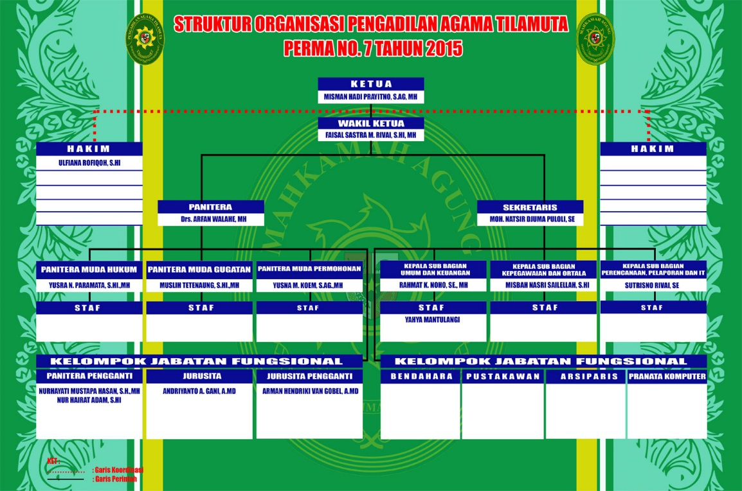
Penelirtian ini dilakukan pada pengadilan agama tilamuta dimana lokasi tersebut sesuai dengan objek penelitian penulis sebagaimana alamat Pengadilan agama tilamuta adalah tepatnya di Jalan Trans Sulawesi, Tilamuta Gorontalo, Indonesia
Sumber:Pengadilan Agama Tilamuta
Penelitian ini dilaksanakan di Kabupaten Boalemo Provinsi Gorontalo dan sebagai obyek peneltian adalah Pengadilan Agama Tilamuta masih kental dengan dengan budaya mempertahankan pelakasanaan syariat Islam yang selama ini dipegang teguh umat muslim

  - Bagaimana Penyelesaian Pembagian Waris Diluar Sengketa Secara Komparisi Pada Pengadilan Agama Tilamuta?
    - Mediasi
Pembagian warisan selain melalui jalur pengadilan juga dapat ditempuh dengan beberapa cara seperti,mediasi dan Komparisi namun terlebih dahulu yang akan dibahas adalah pembagian warisan melalui mediasi sebagaimana bahwa adana ya beberapa warisan yang akan menjadi hak milik ke pihak lain harus deselesaikan berdasarkan hukum keluarga masing-masing pewaris
Pada sisi lain, penyelesaian pembagian harta kewarisan diluar sengketa melalui cara komparisi dalam kenyataan ditemukan telah melakukan atau menerapkan terobosan hukum dalam ketentuan hukum kewarisan Islam sebgaimana dalam Kompilasi Hukum Islam. Di Pengadilan Agama Tilamuta terdapat pembgian harta kewarisan diluar sengketa melalui cara komparisi dengan membagikan secara rata atau sama rata kepada ahli waris “Terjadi penerapan hukum yang berbeda dari kewarisan hukum Islam dalam pembagian harta warisan secara komparisi pada Pengadilan Agama Tilamuta menimbulkan konsekuensi yaitu bervariasinya penetapan pembagian harta kewarisan, tampak tidak mengacu pada sitem hukum kewarisan Islam. Bila hal ini tidak segera di antisipasi pemecahannya, maka dikwatirkan menjadi kendala terhadap peminaan pelaksanaan hukum kewarisan Islam sebagai sumber materil, karena pada gilirannya pemahaman masyarakat terhadap hukum kewarisan Islam menjadi kabur

Secara konstitusional, kecuali perselisihan khusus bagi umat Islam, pembagian warisan berdasarkan Pasal 107 Undang-Undang Nomor 7 Tahun 1989 tentang Peradilan Agama pada Pasal 2. Ketentuan yang dijadikan acuan secara lengkap adalah sebagai berikut:
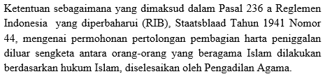
Pasal 2

Oleh karena itu, pembagian warisan bersifat sukarela (kecuali dalam kasus sengketa) oleh pengadilan agama atau permukiman pribadi bagi pemeluk agama Islam, dengan ketentuan berdasarkan hukum waris Islam sesuai dengan pasal yang relevan tentang lokasi ahli waris.
Selain itu, Kompilasi Hukum Islam tahun 1991 menyatakan bahwa ahli waris dapat bersepakat untuk berdamai dalam pembagian harta warisan setelah bagiannya terealisasi.
Kata "menerima untuk berdamai" mencakup cara pembagian warisan, kecuali perselisihan antar umat Islam, yang diselesaikan oleh pengadilan agama.
Pembagian warisan kepada ahli waris bebas konflik didasarkan pada ketentuan Alquran dan hadits Nabi SAW. Sangat ditentukan dengan kesadaran hukum Islam bagi ahli waris. Pemrosesan distribusi aset legal secara sukarela mengejar tujuan berikut:
- Menyambung silarutahmi ukwuwah para ahli waris
- Menghindari rusaknya hubungan silaturahim

    - Sistem Koparisi
Hukum bertujuan untuk mewujudkan keadilan maka seakan-akan hukum itu identik dengan keadilan. Pada hal sesungguhnya hokum itu tidak identik dengan keadilan karena peratuan hukum tidaklah selalu mewujudkan keadialan, seperti peraturan hukum tentang berlalu lintas yang mewajibkan pengendara kendaraan untuk berada dijalur sebelah kiri. Peraturan ini bertujuan agar lalu lintas berjalan teratur, lancer, dan tidak terjadi tabrakansehingga kepentingan masyrakat dapat dilindungi. Oleh karena itu apababila mengendarai kendaraan di sebelah kiri tidak lah diktakan adil atau sebaliknya mengendarai kendaraan di sebelah kanan tidak dapat dikatakan tidak adil (Sudikno Mertokusumo, 74:1999).
Pembagian harta warisan di luar sidang dapat dilakukan atau diputuskan sendiri oleh ahli waris, misalnya dengan meminta bantuan kerabat, tokoh masyarakat, atau pihak lain. Namun, di masa depan, warisan yang dibagikan secara damai oleh ahli waris terkadang dicoba lagi. Untuk menghindari sengketa warisan terhadap harta warisan yang telah dibagi bersama oleh ahli waris, maka pembagian dimaksud dapat dilakukan secara tertulis, yaitu dokumen penyelesaian.
Pembagian harta warisan diluar sengketa (secara damai) oleh Pengadilan Agama didasarkan pada ketentuan Pasal 107 Undang-Undang Nomor 7 Tahun 1989 tentang Pengadila Agama.
Cara atau teknis penyelesaian perkara kewarisan pada Penadilan Agama meliputi dua cara, yaitu pertama, penyelesaian berdasarkan putusan Pengadilan Agama karena adanya sengketa yang diajukan pihak, kedua, penyelesaian yang berdasarkan penetapan Pengadilan Agama karena adanya permohonan pertolongan pembagian harta kewarisan oleh ahli waris diluar sengketa atau dengan cara komparisi.
Pembagian harta waris diluar sengketa melalui Pengadilan Agama atau cara komparisi bagi orang-orang yang beragama Islam merupakan upaya terbaik dengan alasan
Dari segi proses pelaksanaannya, penyelesaian pambagian harta waris melalui pertolongan oleh Pengadilan Agama bagi orang-orang beragama Islam diluar sengketa memakan waktu relatif cepat dibanding apabila perkara di pengadilan memakan waktu relatif lama Di Indonesia menurut (Suparto Wijoyo, 88:1999) Prosesnya memakan waktu sekitar 1-12 tahun, atau 5-15 tahun, atau bahkan 15-20 tahun. Tingkat penyelesaian sengketa terstruktur bervariasi secara hierarki. 1-2 tahun versus 1-2 tahun di tingkat pertama, rekaman 1-3 tahun, dan ulasan 2-3 tahun.
Dari segi biaya yang di butuhkan, penyelesaian pembagian harta waris di luar sengketa oleh Pengadilan Agama tidak menelan biaya sebesar jika pembagian waris kepada para ahli waris di sengketakan melalui proses litigasi.
Dalam pergaulan hidup bermasyarakat terdapat suatu penilaian bahwa orang-orang yang melaksanakan pembagian harta warisan diluar sengketa (secara sukarela) akan lebih dihargai dari pada orang-orang yang menempuh jalur perkra di pegadilan. Hal tersebut disebabkan oleh faktor bahwa orang yang secara sukarela melakukan pembagian harta waris diluar sengketa di Pengadilan Agama adalah orang-orang yang sadar melaksanakan salah atu ajaran agama Islam yang diperintahkan oleh Allah SWT melalui Al-Qur’an dan Al-Hadist.
Penyelesaian sesuatau hal secra sukarela atau damai merupakan hal pokok dan sangat diajurkan bagi manusia sebagai mahluk ciptaan Tuhan untuk dilaksanakan. Pembagian hata waris diluar sengket dengan pertolongan pembagian oleh Pengadilan Agama merupakan salah satu upaya yang dapat berpengaruh terhadap terjadinya sengketa waris dikemudian hari.

  - Faktor-Faktor Apa Yang Mempengaruhi Pelaksanaan Pembagian Harta Warisan Diluar Sengketa Secara Komparisi Oelh Pengadilan Agama Tilamuta?
    - Ahli Waris/Pewaris
Pembagian warisan kepada ahli waris non-konflik didasarkan pada ketentuan Alquran dan hadits Nabi SAW. Ia sangat bertekad dengan kesadaran hukum Islam bagi ahli waris. Pemrosesan distribusi aset legal secara sukarela mengejar tujuan berikut:
- Menyambung silarutahmi ukwuwah para ahli waris
- Menghindari rusaknya hubungan silaturahim
Pada sisi lain, penyelesaian pembagian harta kewarisan diluar sengketa melalui cara komparisi dalam kenyataan ditemukan telah melakukan atau menerapkan terobosan hukum dalam ketentuan hukum kewarisan Islam sebgaimana dalam Kompilasi Hukum Islam. Di Pengadilan Agama Tilamuta terdapat pembgian harta kewarisan diluar sengketa melalui cara komparisi dengan membagikan secara rata atau sama rata kepada ahli waris.
Menurut hukum waris Islam, warisan adalah harta yang ditinggalkan oleh ahli waris berupa harta atau hak. Warisan adalah sekumpulan harta yang ditinggalkan oleh ahli waris, baik harta maupun hak, setelah ahli waris menanggung hutang dan biaya. Hal-hal terkait warisan lainnya, seperti kematian ahli waris atau biaya pengurusan pemakaman dan surat wasiat ahli waris. Cara pembagian warisan yaitu:
- Bagi secara sengketa di Pengadilan Agama
- Di bagi secara damai setelah terjadi sengketa di Pengadilan Agama
- Di bagi secara di luar sengketa oleh Pemgadilan Agama
- Di bagi secara damai di luar Pengadilan Agama oleh para ahli waris itu sendiri maupun batuan pemuka masyarkat.
Pembagian harta warisan, kecuali sengketa khusus bagi umat Islam, secara konstitusional berdasarkan Pasal 107 Pasal 2 Undang-Undang Nomor 7 tentang Peradilan Agama tahun 1989. Ketentuan yang dijadikan sumber lengkap adalah sebagai berikut:
Revisi Peraturan Perundang-undangan Indonesia (RIB) Blaad Negara tahun 1941 tidak dilampirkan. Itu terjadi.
Oleh karena itu, pembagian harta warisan dilakukan secara sukarela (di luar perselisihan) atau dengan permukiman khusus umat Islam oleh pengadilan agama, dengan ketentuan pembagian berdasarkan hukum waris Islam sesuai dengan jabatannya masing-masing sesuai dengan kedudukan ahli waris.
Selain itu, dalam Kompilasi Hukum Islam 1991 disebutkan bahwa para ahli waris dapat bersepakat untuk berdamai dalam pembagian harta warisan setelah masing-masing mengakui bagiannya.
Kata bersepakat melakukan perdamaian termasuk didalamnya bentuk pembagian harta warisan diluar sengketa antara orang-orang yang beragama Islam yang diselesaikan oleh Pengadilan Agama.
Berdasarkan ha tersebut diatas memberikan gambaeran bahwa setiap ahli waris biasanya memilki kendala yag dapat menyebabkan terhalangnya pembagian harta warisan
    - Kerabat
Kerabat adalah keluarga yang mewarisi atau keluarga dari pewaris dan ahli wariis, sehingga hal ini menjadi sebuah persoalan bahwa sebagai bentuk penghalang dalam –pembagian warisan karena adanya pengaruh dari kerabta ahli waris atau pewaris,
Dalam KUH Perdata. Tiga sistem hukum memiliki landasannya masing-masing. Sistem warisan sipil Eropa Barat diatur dalam KUH Perdata (Burgerlijk wetboek), yaitu sistem hukum waris umum yang memiliki sistem berbeda dan dipengaruhi oleh bentuk etnis di berbagai wilayah hukum umum, dan sistem warisan Islam yang diterapkan pada warga negara Indonesia yang beragama Islam. Tiga sistem hukum di Indonesia terus mempengaruhi pengaturan distribusi warisan.
Harta kewarisan menurut syariat islam sangatlah berbeda dengan hukum kewarisan perdata barat dan hukum kewarisan adat. Harta waris menurut hukum Islam adalah sejumlah harta benda serta segala hak dari yang meninggal setelah dikurangi pembayaran utang-utang pewaris dan pembayaran lainnya atau biaya-biaya dari akibat meninggalnya si pewaris. Ssedangkan menurut hukum perdata barat termasuk hukum adat adalah bahwa harta warisan tidak selamanya berupa keuntungan, tetapi juga berupa utang-utang pewaris sebagai pasiva dari harta peninggalan yang ditinggalkan.
Pasal 174 Kompilasi Hukum Islam telah mengatur tentang kelompok yang berhak menerima warisan sebagai berikut :
Pasal 174 Kompilasi Hukum Islam
- Secara kekerabatan / hubungan darah, yang dikenal dengan istilah hubungan nasabal atau biasa disebut hubungan nasabal adalah hak untuk diketahui hubungan darah secara instan. Jadi, jika bir lahir dari ibu bir, periode ibu tersebut memiliki hubungan yang relatif lebih baik dengan anak yang lahir darinya. Hal ini tidak dapat disangkal oleh siapa pun, karena anak yang lahir dari rahim ibu menjalin kenalan antara anak tersebut, dan hubungan pria-bir yang menyebabkan empat ibu hamil juga dicari. Karena itu, hubungan anak dan ayah yang melahirkan juga sah.
- Jika Anda mengetahui kekerabatan orang tua dari orang tua, hubungan antara ibu yang melahirkan ibu dengan anak atau ayah dari siapa ibu hamil, maka diketahui hubungan kekerabatan antara ayah tersebut. dan ibu bisa berfluktuasi. Diketahui bahwa ketika seseorang mewariskan ketika dia meninggal, berkat tersebut diklasifikasikan sebagai warisan. Mereka yang memiliki hubungan kekerabatan atau kekerabatan terdiri dari kelompok laki-laki dan perempuan. Kelompok laki-laki terdiri dari ayah, anak laki-laki, saudara laki-laki, paman, dan kakek-nenek, sedangkan kelompok perempuan terdiri dari ibu, saudara perempuan, saudara perempuan dan nenek.

- Hubungan Perkawinan
Mengenai hukum waris Islam, hubungan perkawinan merupakan hubungan hukum menurut hukum Islam. Oleh karena itu, jika seorang suami meninggal dunia dan meninggalkan warisan, sebaliknya janda tersebut termasuk di antara ahli waris istri yang telah meninggal.Khusus untuk pembagian harta warisan dapat dilakukan secara damai dengan persetujuan atau persetujuan ahli waris masing-masing. Pembagian warisan dapat dilakukan di luar pengadilan (out-of-court) dan juga dapat diselesaikan melalui proses pengadilan.
Pembagian waris secara bersahabat dengan sidang pengadilan dilakukan sedangkan kasus waris dilakukan sebelum sidang pengadilan. Dalam ketentuan peraturan perundang-undangan disebutkan bahwa hakim harus mengajukan sengketa atau perkara kepada para pihak sebelum masalah tersebut diperiksa. Jika ada pembagian warisan di depan Didang, maka dikeluarkan dokumen kesepakatan untuk partai dan dihukum dengan memenuhi isi perdamaian yang disepakati bersama.
Para ahli waris yangmendapat bagian seperenam bagian dari harta peninggalan ada tujuh, yaitu :
- Sang ayah dengan keturunannya bersama dengan putra atau putra dari putranya
- Ibu, ketika dia bersama seorang putra atau cucu dari seorang putra atau dua saudara laki-laki atau perempuan, hanya seribu
- Nenek (ibu bapak atau ibu ibu) saat ibu tidak ada
- Kakek (ayah ke ibu) jika Anda mewarisi anak bersama
- Anan dari anak laki-laki sedangkan ayahnya tidak ada
- Cucu dari seorang putra dan seorang putri
- Seribu saudara laki-laki atau perempuan
- Hanya satu atau lebih saudara perempuan dengan saudara kandung dengan saudara perempuan sekandung.
Untuk para ahli waris yang mendapat bagian seperdua, ada lima Kelompok orang, yaitu :
- Sebuah Seorang anak perempuan Seorang gadis menerima setengah dari genom, jika tidak bersama dengan kerabat
- Seorang cucu dari seorang putra menerima setengah bagian jika tidak ada anak perempuan.
- Suami Suami (duda) mendapat setengah bagian jika yang meninggal tidak meninggalkan anaknya dan tidak meninggalkan cucu laki-laki dan perempuan.
- Satu saudara kandung dan satu-satunya
- Saudara perempuan dari ayah yang sama, jika tidak bersama dengan anak perempuan dari anak laki-laki atau saudara kandung, maka ahli waris yang menerima yang kedelapan adalah: hanya satu orang, yaitu: istri (janda), jika ahli waris meninggalkan warisan dan meninggalkan seorang ahli waris. Wanita bersama dengan anak laki-laki atau perempuan atau anak dari laki-laki, baik perempuan maupun laki-laki.

BAB V
PENUTUP
  - KESIMPULAN
- Penyelesaian Pembagian Waris Diluar Sengketa Secara Komparisi Pada Pengadilan Agama Tilamuta Adalah Yang Pertama Mediasi Mediasi Merupakan Jalur Utama Dalam pembagian harta warisan yang dikenal dari sejak zaman dahulu dengan metode pembagian sistem kekeluargaan atau hukum adat serta ada juga Sistem Koparisi 6yang dikenal dengan cara penyelesaian pada pengadilan agama
- Faktor-Faktor penghambat Pelaksanaan Pembagian Harta Warisan adalah Ahli waris/pewaris yang mana ahli waris atau pewaris terkadang tidak mau mengalah dalam pembagian warisan sehingga tehambatnya pembagian harta warisan adapun serta Kerabat yang yang juga masuk dalam faktor penghambat karena kerabat kadang tidak terlalu terbuka dan menjadi penghalang dalam melakukan pembagian harta warisan

  - SARAN
- Saran terhadap masyarakat bahwa dalam pembagian harta warisan seharusnya terdahulu menggunakan hukum kebiasaan atau hukum islam sehingga hal ini dapat terselesaikan dengan cepat serta tidak memakan waktu serta biaya yang banyak
- Saran terhadap pemerintah dan openegak hukum lainya seharusnya adanya sebuah sosialisasi yang bertahap mengenai pembagian harta warisan diwilayah hukum pengadilan agama tilamuta

DAFTAR PUSTAKA
Abdul Manan, 2000, Penerapan Hukum Acara perdata di Lingkungan Peradilan
Agama, Al Hikmah, Jakarta.

Achmad Ali, Menguak Tabir Hukum (suatu kajian filosofis dan sosiologis), Chandra Pratama, Jakarta.

A. Hasan, 1996, Al- Faraid (Ilmu Pembagian Waris,) Pustaka Progresif, Press Jakarta.

Bustanul Arifin, 1994, Prospek Hukum Islam Dalam Kerangka Pembagunan Hukum, PT. Kemudi Mas.

Fathur Rahman, 1984, Ilmu Waris, PT Al Ma’arif, bandung.

Idris Djafar dan Taufik Yahya, 1995, Kompilasi Hukum Kewarisan, Pustaka Jaya, Jakarta.

Idris Ramulyo, 1994, Perbandingan Pelaksanaan Hukum kewarisan Islam dengan Undang-undang Hukum Perdata.

Lawrence M. Friedmann, 1975, The Legal System, A. Social Perspektive, Russel Sage Foundation, New York.

Muhammad Yunus, 1989, Kamus Arab Indonesia, Yayasan Penyelengara Penerjemah dan Penafsiran Al Qur’an, Jakarta.

Muhammad Daud Ali, 1993, Asas-asas Hukum Kewarisan Islam, PT Intermasa, Jakarta.

Mukti Arto, 1996, Praktek Perdata Pada Pengadilan Agama, Pustaka Pelajar, Yogyakarta.

Muh. Nasir, 1996, Metode Penelitian, Ghalia Indonesia, Jakarta.

Rusli Efendi, dkk, 1991, Teori Hukum, Uneversitas Hasanudin Press, Makassar

Roihan A. Rasyid, 1999, Hukum Acara Peradilan Agama, Rajawali Press, Jakarta.
Satjipto Raharjo, 1982, Ilmu Hukum, Alumni, Bandung.

Sayuti Thalib, 1985, Receptio a Comtrario, PT. Bina Aksara, Jakarta.

Sayyid Sabig, 1986, Figih As-Sunnah, Al Ma’arif Bandung.

Setiawan, 1992, Aneka Masalah Hukum dan Hukum Acara Perdata, Bina Aksara, Jakarta.

Sudikno Mertokusumo, 1988, Hukum Acara Perdata Indonesia, Liberty, Jogjakarta.

Yahya Harahap, 1990, kedudukan, kewenangan, dan Hukum Acara Peradilan Agama, PT. Citra Aditya, Bandung.

RIWAYAT HIDUP

Nama : Syamsul Arif Iyabu
Pas Foto
(3 x 4)
NIM : H1115301
Fakultas : Hukum
Program Studi : Ilmu Hukum
Tempat Tanggal Lahir : Tilamuta, 7 April 1997
Nama Orang Tua
- Ayah : Isra Iyabu
- Ibu : Selvi Manoppo
Saudara : 1 (Satu)
Adik : Layla Iyabu
Riwayat Pendidikan :
NO | TAHUN | JENJANG | TEMPAT | KET
1. | 2003-2009 | Sekolah Dasar Negeri 1 | Tilamuta | Berijasah
2. | 2009-2012 | Sekolah Menengah Pertama Negeri 1 | Tilamuta | Berijasah
3. | 2012-2015 | Sekolah Menengah Atas Negeri 1 | Tilamuta | Berijasah
4. | 2015-2020 | Fakultas Hukum | Universitas Ichsan Gorontalo

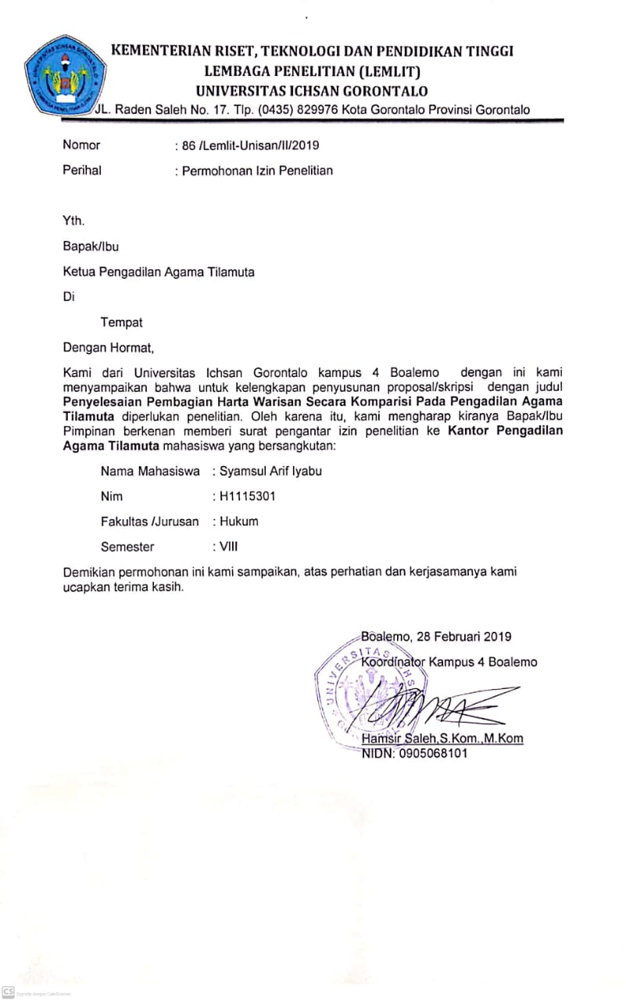

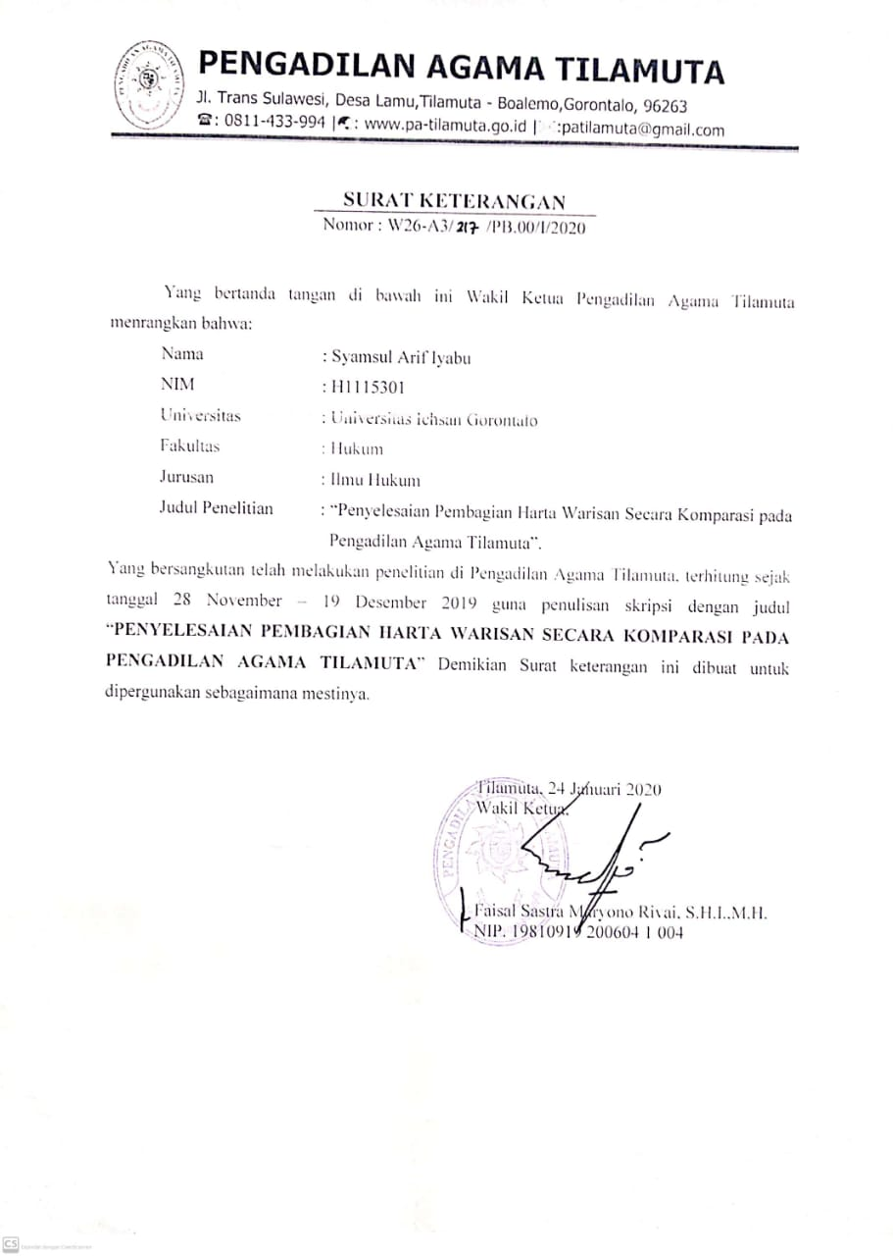

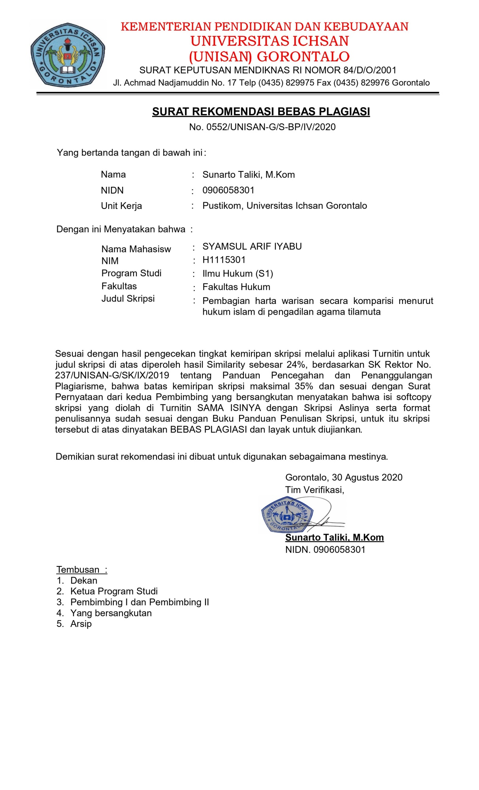

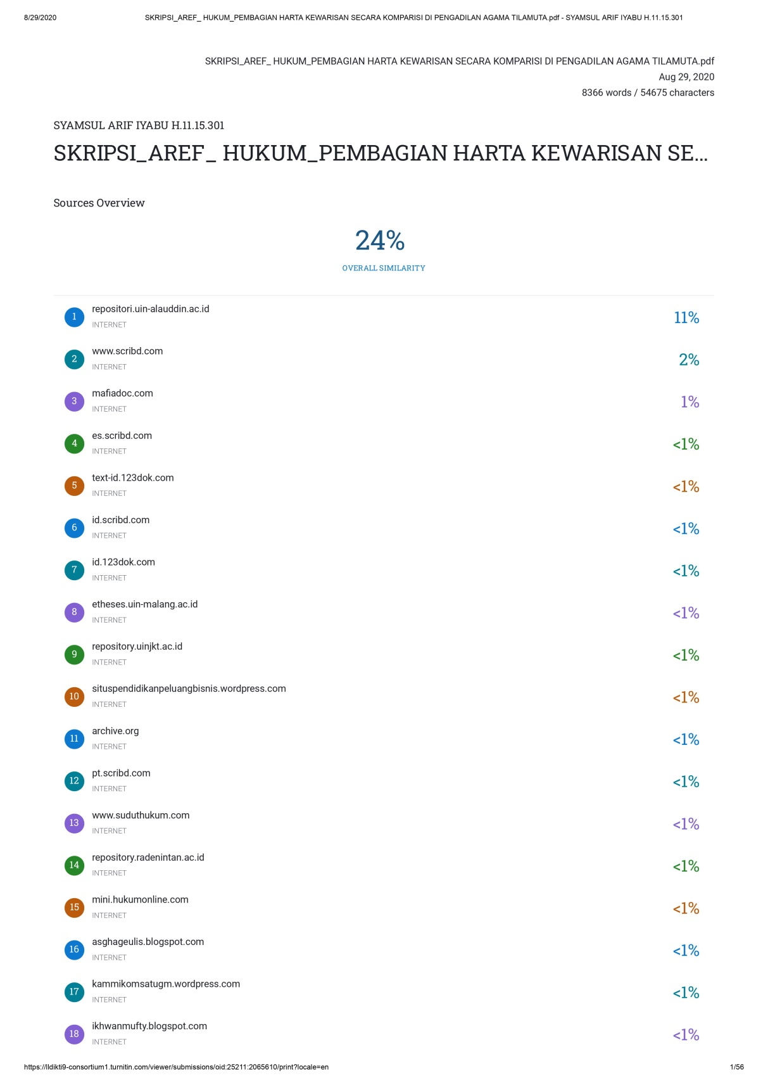

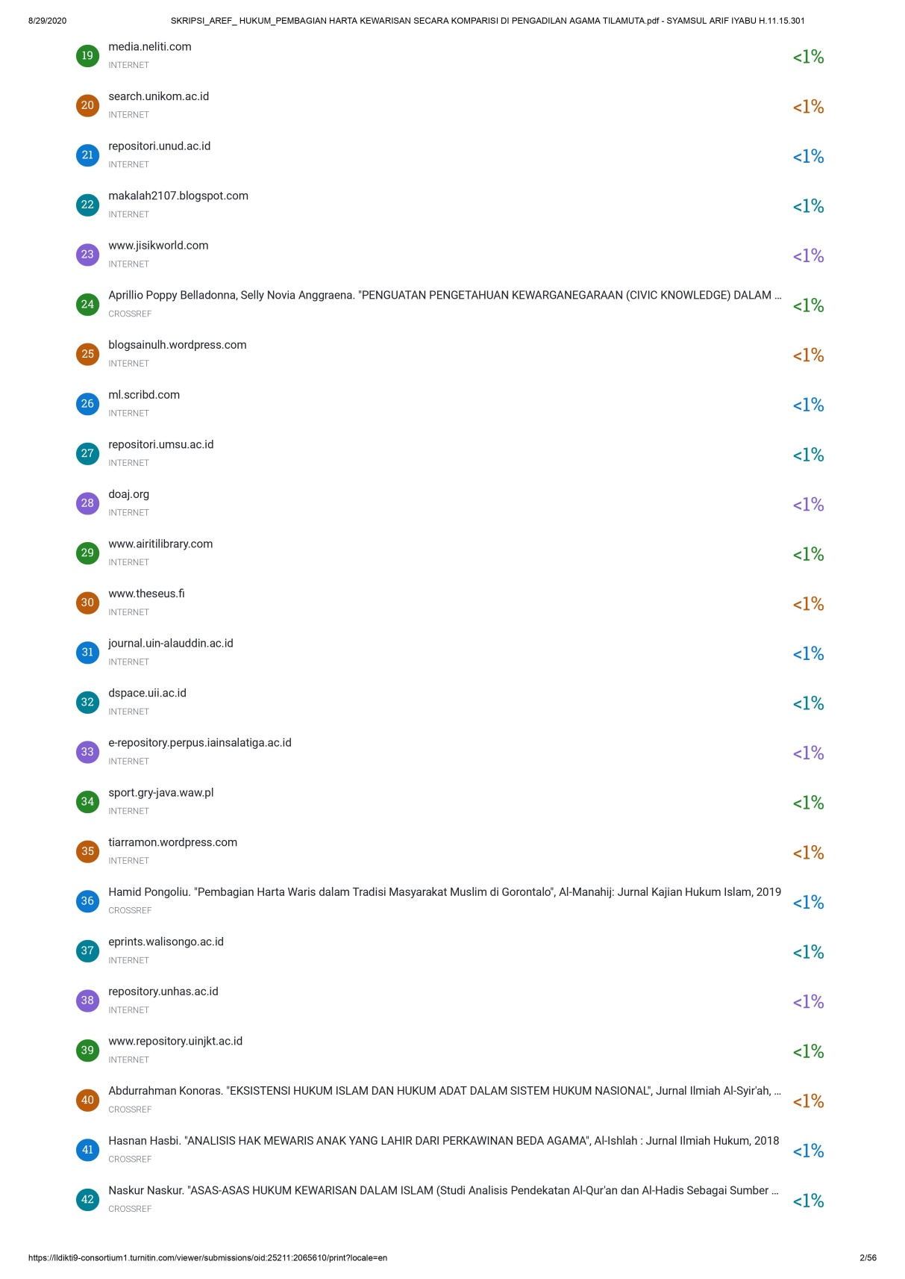

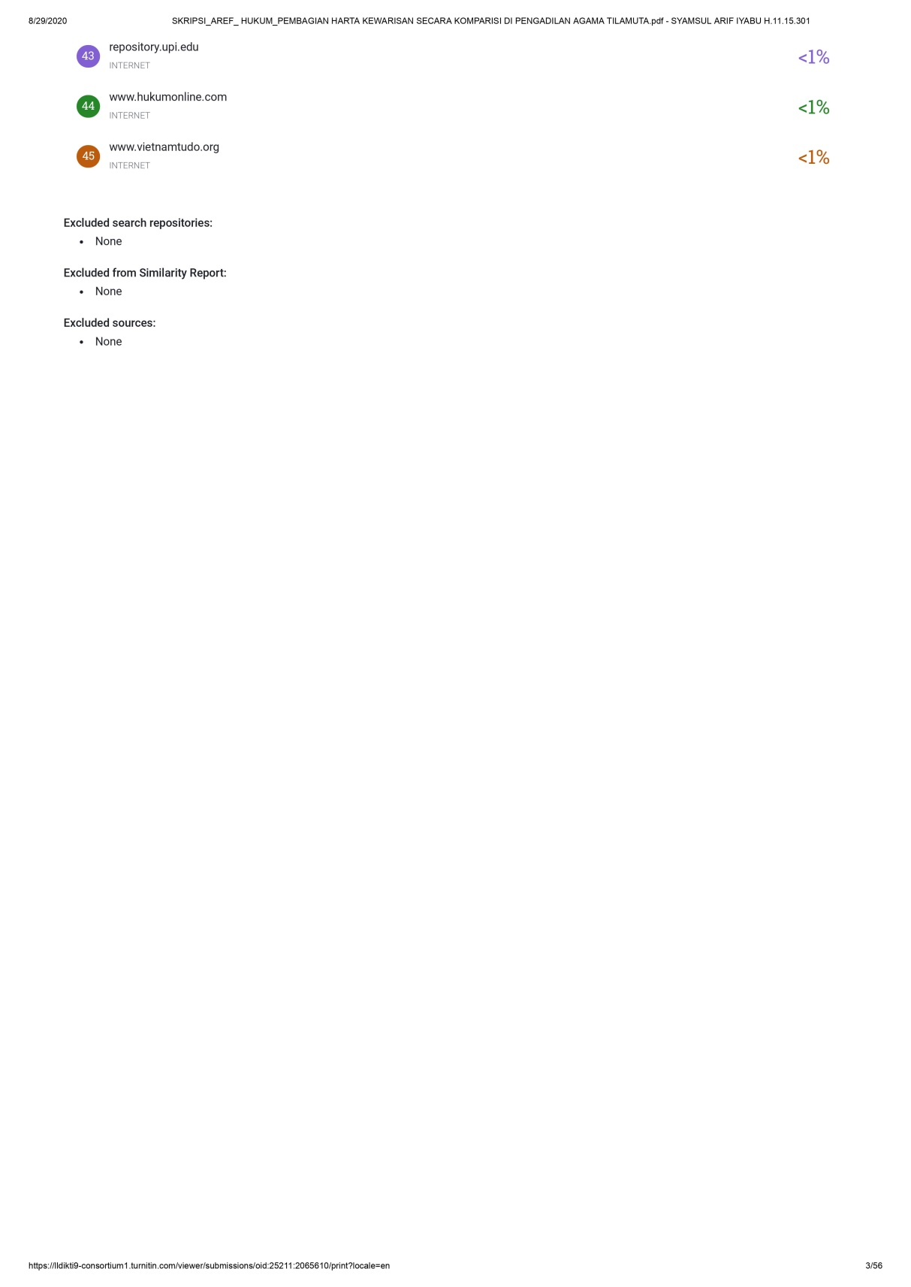

Abdul kadir muhammad 2004 hukum dan penelitian hukum, bandung PT citra Aditya bakti hal 101
http://www.pa-tilamuta.go.id/tentang-pengadian/profil-pegawai/pimpinan

